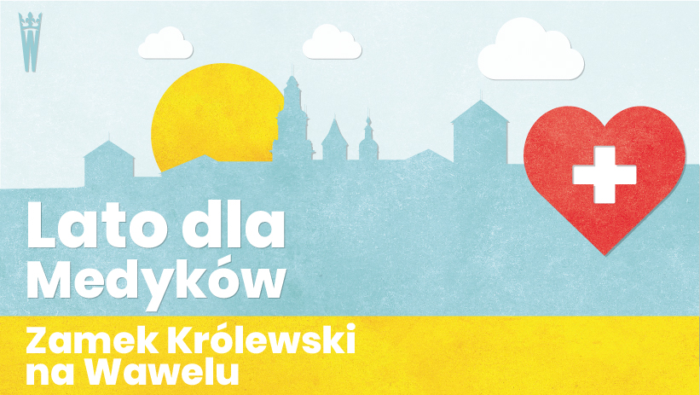

Zamek Królewski na Wawelu dziękuje służbie zdrowia

„Lato dla Medyków” to forma wsparcia i podziękowania dla lekarzy, pielęgniarek i ratowników medycznych poświęcających swoje bezpieczeństwo w walce o nasze zdrowie. Zamek Królewski na Wawelu zaprosił dzieci pracowników służby zdrowia z krakowskich szpitali na bezpłatne, całodniowe warsztaty edukacyjne w wakacyjnej atmosferze. Akcja trwa od 18 do 28 sierpnia.

Zasłużone wyrazy solidarności, wsparcia i wdzięczności dla pracowników służby zdrowia płyną ze wszystkich stron i przyjmują najróżniejsze formy: psychologiczną, materialną, finansową. Zamek Królewski na Wawelutakże znalazł sposób, by wspomóc służby medyczne i podziękować za ich ofiarną pracę w walce z rozprzestrzenianiem się koronawirusa Covid-19.
Mając w pamięci, że lekarze, pielęgniarki, ratownicy medyczni poświęcając swoje bezpieczeństwo spędzali i spędzają nadal wiele dni w miejscu pracy, a w związku z wciąż nieopanowaną sytuacją nie mogą liczyć na wakacyjny czas ze swoimi dziećmi, Zamek

prowadzi akcję „Lato dla Medyków”. W podzięce za niestrudzoną pracę, Zamek Królewski na Wawelu jako instytucja o szczególnej randze kulturowej, postanowił odwdzięczyć się pracownikom służby zdrowia za poświęcenie, organizując bezpłatne zajęcia edukacyjne dla ich dzieci. Odbywająca się w terminie 18-28 sierpnia akcja „Lato dla Medyków” daje podopiecznym pracowników służby zdrowia szansę na spędzenie wakacyjnych dni na warsztatach edukacyjnych w otoczeniu sztuki, historii i natury.

W akcji bierze udział 45 dzieci w wieku od 7 do 12 lat, podzielonych na pięć dziewięcioosobowych grup pozostających pod fachową opieką wykwalifikowanych edukatorów oraz wolontariuszy. Podczas trwających cztery dni turnusów uczestnicy biorą udział w zwiedzaniu Zamku (także poznając go od strony ukrytej przed wzrokiem zwiedzających), w warsztatach plastycznych i edukacyjnych, nie pomijając ważnej przerwy na obiad, podwieczorek w królewskim otoczeniu.
Krakowskie szpitale, które włączyły się do akcji: Szpital Uniwersytecki, Szpital Specjalistyczny im. S. Żeromskiego, Krakowski Szpital Specjalistyczny im. Jana Pawła II, Szpital Specjalistyczny im. L. Rydygiera.

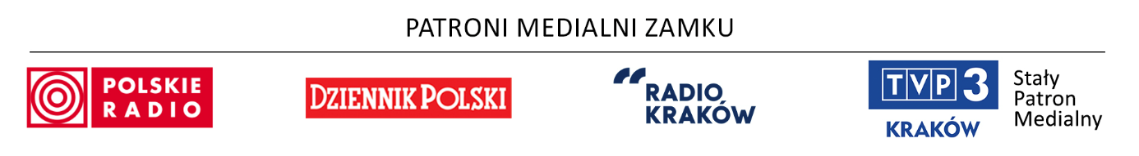
Partnerzy akcji „Lato dla Medyków”

